С-21 Дата: 16.04.2020
Предмет: Матеріалознавство
Тема уроку: Мікро і макроструктура дерева
- Дослідження деревини під мікроскопом показує, що вона складається з дуже дрібних часточок – клітин, переважно (до 95%) мертвих. Жива клітина має тонку і прозору оболонку. В середині оболонки міститься речовина протопласт.
Протопласт
Хромопласти – білкові сполуки – надають кольору пелюстками квіток та плодам

Лейкопласти – перетворюють цукор у крохмаль
Пластид
Хлоропласти – утворюють поживні речовини під час росту
Протоплазма – прозора рідина – з води, складних білкових і мінеральних речовин
Ядро – більш в’язка, містить фосфор

Тканини дерева – сукупність клітин однакової будови, яка виконують одні і ті самі функції. Згідно з призначенням і видом клітин із яких складаються тканини, розрізняють:
-запасаючі – служать для наповнення і зберігання поживних речовин;
-провідні – по яким волога – від коріння проходить до листя;
-механічні – придають стійкість дереву, що росте, чим більше цих тканин тим деревина щільніша, твердіша, міцніша;
-покривні тканини – знаходяться в корі і виконують захисну роль;
-асиміляційні – засвоюють вуглець.
Запасаючі
Механічні
Тканини - це сукупність клітин однакової будови, які виконують одні і тіж функції

Провідні
Покривні

Асиміляційні
Деревина хвойних порід відрізняється порівняною простотою і правильністю будови. В стовбурі ростучого дерева є серцевинні промені та смоляні ходи.
Порівняно з хвойними породами листяні мають більш складну будову. Основний об’єм деревини листяних порід складають. Сосуди і сосудисті трахеїди, волокна лібриформа, пореххімні клітин.
- Макроструктура деревини – це будова деревини, яка видима неозброєним оком, або через луку.
Для вивчення макроструктури дерева особливий інтерес представляє поперечний розріз стовбура.
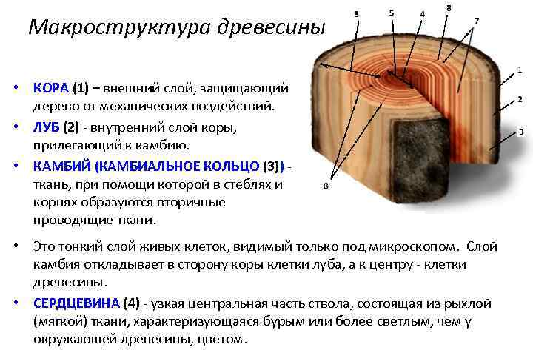

На ньому розрізняють:
- серцевину (Ø у хвойних порід 2-3мм.; у листяних 3-5 мм);
- деревину – найбільша маса стовбура. Дерево щороку наростає від серцевини до кори. Темніша деревина – це ядро (найбільш щільна і тверда). Частина деревини від ядра до кори – заболонь;
- кору – (складається з двох шарів коркового і лубу) – захищає дерево;
- камбій – між корою і лубом тонкий шар живих клітин;
- річні шари – щороку відкладаються завдяки життєдіяльності камбію;
- серцевинні промені – через них надходить повітря вода і поживні речовин.

Домашнє завдання. Самостійно відпрацювати та закріпити матеріал викладений та в підручнику В.В. Бруква «Матеріалознавство для столярів». стр. 22-27.
Для закріплення дати відповіді:
Тестові завдання «Частини дерева і будова дерева» стр.4-6 (сфотографувати і відправити)
Дана тема «Мікро і макроструктура» допоможе вам в написанні лабораторних робіт в кінці теми «Основи деревознавство»

